【問題】仕上りイメージを参考にしながら、以下の指示に従って、文書を作成しない。
※ 文書の作成にあたっては、指示のない設定については規定値のまま使用し、変更しないこと。
- デスクトップにある「受験者用フォルダ」の中の「解答用ファイル」を開き、次のページ設定を行いなさい。
①用紙サイズ：A4
②余白 上：25ｍｍ 下：25ｍｍ 左：19ｍｍ 右：19ｍｍ
③用紙の端からの距離 ヘッダー：10ｍｍ フッター：10ｍｍ
④文字数と行数：標準の文字数を使う
⑤ファイルをデスクトップにある「受験者用フォルダ」内に名前を付けて保存しなさい。ファイル名は、あなたの氏名が「高知太郎」ならば「高知太郎_ WordB」というファイル名にしなさい。
※ 名前を付けて保存後は、問題の進行に応じてこまめに上書き保存を行うこと。
- 仕上がりイメージを参考に、フッターの編集をしなさい。
①入力する文字列（全て全角で入力する）
②配置：右揃え
アビリン地区夏祭り実行委員会
お問い合わせ先：０１２－３４５－６７８９
- 仕上がりイメージを参考に、ワードアートを作成しなさい。
①ワードアートのスタイル：「塗りつぶし-オレンジ、アクセント2、輪郭-アクセント2」
②文字列：「親子で楽しむ夏祭り」を入力
③フォント：HG創英角ポップ体 フォントサイズ：48pt
④文字の塗りつぶし：テーマの色 白、背景１
⑤文字の輪郭：標準の色 赤
太さ2.25pt
⑥文字の効果 光彩：ゴールド、18pt光彩、アクセント4
変形：凹レンズ
⑦仕上りイメージを参考にワードアートを適切な位置に配置しなさい
- 仕上がりイメージを参考に、（3）で作成したワードアートの下に、図形を描画し、次の指示に従い編集しなさい。その際、必要に応じて空段落を追加すること。
①描画する図形：角丸四角形
②文字列：図形の中に次の文字列を入力しなさい。
③高さ：36ｍｍ（1ｍｍ以内の誤差は許容範囲内とする）
④幅 ：95mm（1ｍｍ以内の誤差は許容範囲内とする）
⑤図形の塗りつぶし：ゴールド、アクセント4、白＋基本色60％
⑥図形の枠線 色：緑、アクセント6、白＋基本色40％ 太さ：4.5pt
⑦文字書式：フォント：HGP創英角ポップ体 フォントサイズ：14pt
⑧フォントの色：オレンジ、アクセント2、黒＋基本色50％
⑨仕上りイメージを参考に編集した図形を適切な位置に配置しなさい
◇縁日コーナー◇
・焼きそば、やきとり、フランクフルト
・ジュース、生ビール
・ヨーヨー釣り
- (4)で作成した図形の下に次の文章を入力しなさい。文字はすべて全角で入力すること。
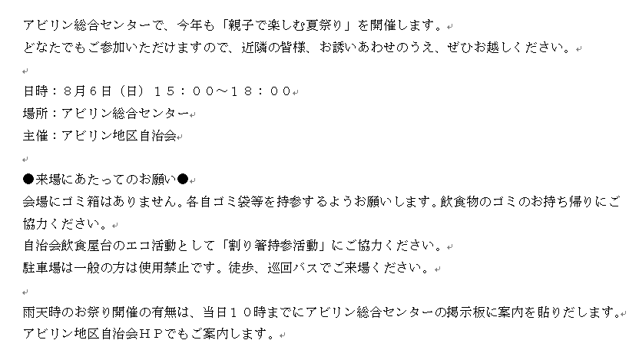
- 次の指示に従い、(5)で入力した文章の一部「アビリン総合センター～ぜひお越しください。」部分を編集しなさい。
①フォント：HG丸ゴシックM-PRO フォントサイズ：11pt
②フォントの色：標準の色 濃い青
③フォントのスタイル：太字
- 次の指示に従い、(5)で入力した文章の一部「日時：８月6日～アビリン地区自治会」部分を編集しなさい。
①フォント：HG丸ゴシックM-PRO フォントサイズ：14pt
②段落書式 インデント 左：2字
③文字列「日時」「場所」「主催」部分に、「フォントのスタイル：太字」を設定しなさい
④文字列「日時」「場所」「主催」部分に、「文字列の幅3字の均等割り付け」を設定しなさい
- 次の指示に従い、(5)で入力した文章の一部「●来場にあたってのお願い●」部分を編集しなさい。
①フォント：ＭＳゴシック フォントサイズ：14pt
②フォントのスタイル：太字
③文字の効果と体裁：「塗りつぶし-オレンジ、アクセント2、輪郭-アクセント2」
④網掛け：設定対象：段落
背景の色：緑、アクセント6、白＋基本色80％
- 次の指示に従い、(5)で入力した文章の一部「会場にゴミ箱はありません。～巡回バスでご来場ください。」部分を編集しなさい。
①フォント：HG丸ゴシックM-PRO
②フォントの色：オレンジ、アクセント2、黒＋基本色50％
③段落書式 インデント 左：1字
④箇条書き 行頭文字：■
⑤段落書式 段落前：0.5字
- 次の指示に従い、(5)で入力した文章の一部「雨天時のお祭り開催～ＨＰでもご案内します。」部分を編集しなさい。
①フォント：HG丸ゴシックM-PRO
②フォントの色：オレンジ、アクセント2、黒＋基本色50％
③段落書式 インデント 左：1字
最初の行：字下げ、１字
- 次の指示に従い、受験者用フォルダにある画像「ヨーヨー釣り.jpg」を文書内に挿入し編集しなさい。
①図のスタイル：シンプルな枠、白
②図の枠線：太さ 3pt
③画像の調整：修整「明るさ：＋40％ コントラスト：0％(標準)」に設定しなさい
④画像のサイズ 倍率 高さ35％ 幅：35％
回転：10°
⑤文字列の折り返し：四角形
⑥仕上りイメージを参考に編集した画像を適切な位置に配置しなさい
- 仕上りイメージと【図１】を参考に、次の指示に従い、(11)で編集した文章の下に表を作成しなさい。
①表のサイズ：4行2列
②表のスタイル：グリッド（表）5濃色 - アクセント4
③表スタイルのオプション：「最初の列」と「縞模様（行）」をオン、それ以外をオフにする
④仕上りイメージと【図１】を参考に、各セルに文字列を入力する（文字列は全て全角）
⑤表内のフォント：HG丸ゴシックM-PRO フォントサイズ：11pt
⑥2列目のフォントの色：オレンジ、アクセント2、黒＋基本色50％
⑦1列目のセルの塗りつぶしの：オレンジ、アクセント2、白＋基本色40％
⑧セル内の文字列の配置 1列目：中央揃え（水平方向・垂直方向ともに中央揃え） 2列目：両端揃え（中央）
⑨すべての行の高さ：8ｍｍ
⑩各列の幅を設定する 1列目：40mm 2列目：80mm（1ｍｍ以内の誤差は許容範囲内とする）
⑪編集した表の配置を「中央揃え」に設定する
⑫編集した表の上に文字列「プログラム」を入力する。
⑬ ⑫で入力した文字列のフォントを「HG創英角ポップ体」「フォントサイズ：16pt」「文字の効果と体裁：塗りつぶし-白、輪郭-アクセント2、影（ぼかしなし）-アクセント2」に設定し、段落の配置を「中央揃え」にする。
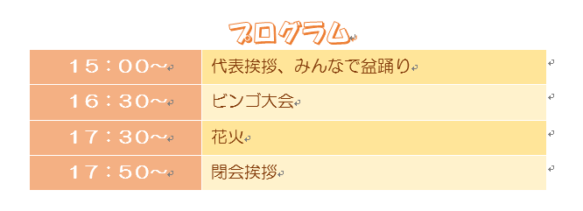
【図１】
- 次の指示に従い、受験者用フォルダにある画像「ビール.png」を文書内に挿入し編集しなさい。
①画像のサイズ 高さ：35ｍｍ 幅：35ｍｍ
回転：340°
②文字列の折り返し：前面
③仕上りイメージを参考に編集した画像を適切な位置に配置しなさい
- 次の指示に従い、受験者用フォルダにある画像「花火.png」を文書内に挿入し編集しなさい。
①サイズ：縦横比を固定する：オフ 高さ115mm 幅：175mm （1ｍｍ以内の誤差は許容範囲内とする）
②文字列の折り返し：背面
③図のスタイル：四角形、ぼかし
④仕上りイメージを参考に、適切な位置に配置しなさい。
- 仕上りイメージを参考に、作成した文書の、図形や画像の配置、表のレイアウト、段落のバランスなどを確認して、文書が1ページに収まるように細部の編集を行い、文書を完成させなさい。

試験は以上です。ファイルの上書き保存を行ってください。Wordは終了せずに、そのままの状態にしておいてください。お疲れさまでした。

